PROMISE & PRACTICE · UNIDAD 3 · TAREA DEL CAPÍTULO 4
Lee una ley para encontrar su miedo
Lectura atenta por partes · Habilidad: Una ley como evidencia de miedo
Nombre _________________________________ Período ______ Fecha ______________
LO QUE PUEDO HACER HOY
Puedo leer parte de una ley real, ponerla en palabras sencillas y explicar lo que muestra sobre el miedo.

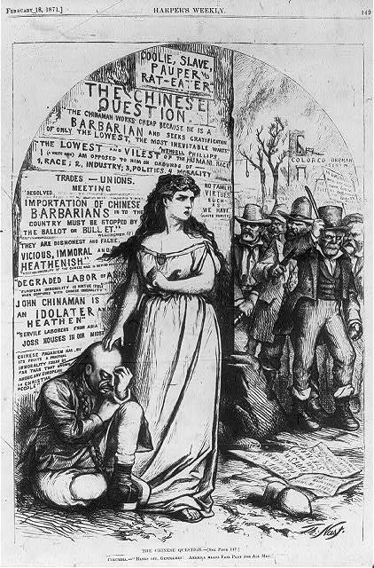  “The Chinese Question” (La cuestión china) — Columbia protege a un hombre chino de una turba antichina — caricatura de Thomas Nast, Harper’s Weekly, 1871, dominio público (Library of Congress) | Instrucciones  Lee cada parte de la Ley de Exclusión China de 1882. Ponla en tus propias palabras y luego responde las preguntas.

1 | Parte 1: La razón

Por cuanto, en opinión del Gobierno de los Estados Unidos, la llegada de trabajadores chinos a este país pone en peligro el buen orden de ciertas localidades dentro de su territorio…
Ley de Exclusión China, 6 de mayo de 1882 (inicio)
En tus propias palabras, ¿qué razón da la ley?

¿Esta razón es un hecho o una opinión? ¿Cómo lo sabes?

2 | Parte 2: La regla

Se suspende por diez años la llegada de trabajadores chinos a los Estados Unidos. (Resumen de la Sección 1.)
Ley de Exclusión China, 1882, Sección 1 (resumen de la regla de la ley)
¿A quién se le impide venir? ¿Quién no se menciona?

3 | Parte 3: La ciudadanía

Que de aquí en adelante ningún tribunal estatal ni tribunal de los Estados Unidos admitirá a chinos a la ciudadanía…
Ley de Exclusión China, 1882, Sección 14
¿Qué no pueden hacer los inmigrantes chinos que ya viven aquí?

¿Por qué una ley bloquearía la ciudadanía, y no solo las nuevas llegadas?

4 | Compara con la caricatura  Mira la caricatura de 1871 de Thomas Nast en la parte de arriba de la página.

En la caricatura, Columbia (un símbolo de Estados Unidos) protege a un hombre chino de una turba enojada. ¿Cuál es el punto de vista de Nast?
○ A. Los inmigrantes chinos son peligrosos
○ B. Hay que detener la inmigración
○ C. La turba está equivocada y Estados Unidos debe protegerlo
○ D. Columbia está de acuerdo con la turba

5 | ¿Qué miedo muestra?  Termina la afirmación.

Esta ley muestra que algunos estadounidenses tenían miedo de…, porque…

¿Terminaste? Entrega este papel como te indique tu maestro o maestra.

